**МИНИСТЕРСТВО ОБРАЗОВАНИЯ РЕСПУБЛИКИ БЕЛАРУСЬ**

**УЧРЕЖДЕНИЕ ОБРАЗОВАНИЯ**

**ГОМЕЛЬСКИЙ ГОСУДАРСТВЕННЫЙ ТЕХНИЧЕСКИЙ УНИВЕРСИТЕТ ИМЕНИ П. О. СУХОГО**

Факультет автоматизированных и информационных систем

Кафедра «Информационные технологии»

**ЛАБОРАТОРНАЯ РАБОТА №9**

по дисциплине: «Объектно-ориентированное программирование»

на тему: «Обработка исключительных ситуаций»

Выполнил: студент гр. ИТП-21

Король В.Н.

Принял: преподаватель-стажер

Гуменников Е.Д.

Гомель 2022

**Цель работы:** Изучить что такое абстрактные классы и интерфейсы. Изучить основные принципы наследования в *C*#. Реализовать оконное приложение при помощи библиотеки классов *WPF*.

**Задание**

1. Необходимо дополнить решение задачи из лабораторной работы №2

(таблица 2) обработкой всевозможных исключительных ситуаций и

обеспечить надёжное функционирование классов.

2. При обработке исключений использовать собственные классы

исключений, которые необходимо разместить в отдельной библиотеке

классов

3. При создании классов руководствоваться Code Convention

4. Весь код должен содержать элементы документирования

5. Разработать модульные тесты для верификации созданных классов

6. Классы должен быть размещены в библиотеке классов

7. Модульные тесты – в отдельном проекте

8. Дополнить задачу графическим интерфейсом: в отдельном проекте

реализовать для нечётных вариантов – WPF, для чётных – WFA.

**Ход Работы**

С начала был создан класс *OperationOnArrays* в котором были описаны основные методы и операторы перегрузки.

После этого был создан меню под управлением *WindowsForm.* Пример работы форм указаны на рисунке 1 – 4.

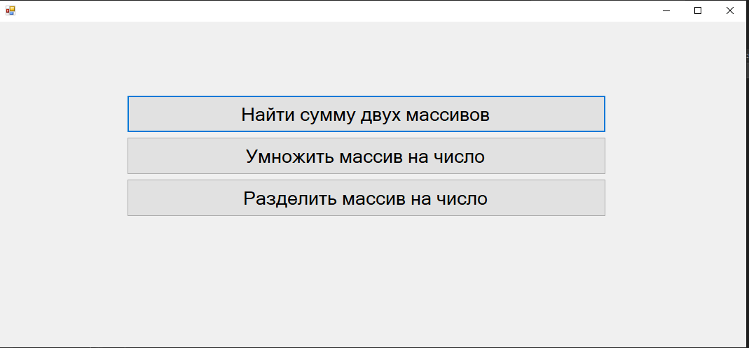

Рисунок 1 – Пример Form1

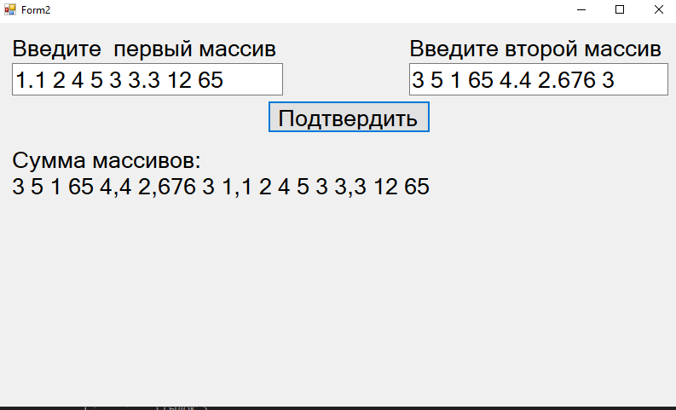

Рисунок 2 – Пример Form2

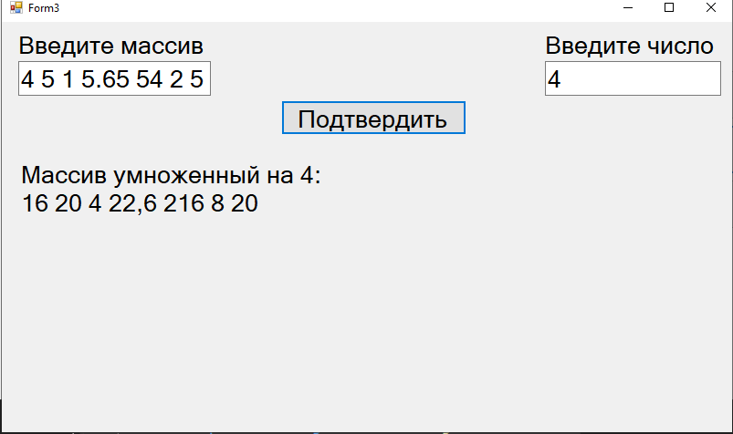

Рисунок 3 – Пример Form3

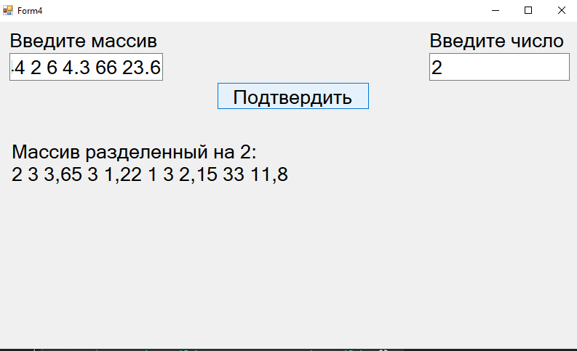

Рисунок 4 – Пример Form4

**Вывод:** в ходе выполнения лабораторной работы была изучена работа с *WPF.* Изучена такая концепция как наследование в языке программирования *C*#. И такие типы данных как абстрактные классы и интерфейсы.

**Листинг класса OperationOnArrays**

using System;

using System.Collections.Generic;

using System.Dynamic;

using System.Linq;

using System.Runtime.InteropServices.WindowsRuntime;

using System.Text;

using System.Threading.Tasks;

namespace lab2

{

public class OperationsOnArrays

{

public double[] Array;

public OperationsOnArrays()

{

Array = new double[] { };

}

public OperationsOnArrays(double[] array)

{

Array = array;

}

public static OperationsOnArrays operator +(OperationsOnArrays array1, OperationsOnArrays array2)

{

OperationsOnArrays tmp = new OperationsOnArrays(new double[] { });

int kol = 0;

tmp.Array = new double[array1.Array.Length + array2.Array.Length];

for (int i = 0; i < array2.Array.Length; i++, kol++)

{

tmp.Array[kol] = array2.Array[i];

}

for (int i = 0; i < array1.Array.Length; i++, kol++)

{

tmp.Array[kol] = array1.Array[i];

}

return tmp;

}

public static OperationsOnArrays operator *(OperationsOnArrays array, double num)

{

for (int i = 0; i < array.Array.Length; i++)

{

array.Array[i] *= num;

}

return array;

}

public static OperationsOnArrays operator /(OperationsOnArrays array, double num)

{

if (num != 0)

{

for (int i = 0; i < array.Array.Length; i++)

{

array.Array[i] /= num;

}

}

return array;

}

}

}

**Листинг класса Form1**

using System;

using System.Collections.Generic;

using System.ComponentModel;

using System.Data;

using System.Drawing;

using System.Linq;

using System.Text;

using System.Threading;

using System.Threading.Tasks;

using System.Windows.Forms;

namespace Lab9

{

public partial class Form1 : Form

{

public Form1()

{

InitializeComponent();

}

private void button5_Click(object sender, EventArgs e)

{

Form2 form2 = new Form2();

form2.Show();

}

private void button6_Click(object sender, EventArgs e)

{

Form3 form3 = new Form3();

form3.Show();

}

private void button7_Click(object sender, EventArgs e)

{

Form4 form4 = new Form4();

form4.Show();

}

}

}

**Листинг класса Form2**

using lab2;

using System;

using System.Collections.Generic;

using System.ComponentModel;

using System.Data;

using System.Drawing;

using System.Linq;

using System.Text;

using System.Threading.Tasks;

using System.Windows.Forms;

using System.Windows.Forms.VisualStyles;

namespace Lab9

{

public partial class Form2 : Form

{

public Form2()

{

InitializeComponent();

}

private void button1_Click(object sender, EventArgs e)

{

try

{

OperationsOnArrays resault = new OperationsOnArrays(Program.GetDoubles(textBox1.Text)) + new OperationsOnArrays(Program.GetDoubles(textBox2.Text));

label3.Text = $"Сумма массивов:\n{Program.DoubleToString(resault.Array)}";

}

catch

{

label1.Text = label2.Text = "Массивы введены неверно";

}

}

}

}

**Листинг класса Form3**

using lab2;

using System;

using System.Collections.Generic;

using System.ComponentModel;

using System.Data;

using System.Drawing;

using System.Linq;

using System.Reflection.Emit;

using System.Text;

using System.Threading.Tasks;

using System.Windows.Forms;

namespace Lab9

{

public partial class Form3 : Form

{

public Form3()

{

InitializeComponent();

}

private void button1_Click(object sender, EventArgs e)

{

try

{

OperationsOnArrays resault = new OperationsOnArrays(Program.GetDoubles(textBox1.Text)) * Convert.ToDouble(textBox2.Text);

label3.Text = $"Массив умноженный на {textBox2.Text}:\n{Program.DoubleToString(resault.Array)}";

}

catch

{

label1.Text = label2.Text = "Массивы введены неверно";

}

}

}

}

**Листинг класса Form4**

using lab2;

using System;

using System.Collections.Generic;

using System.ComponentModel;

using System.Data;

using System.Drawing;

using System.Linq;

using System.Reflection.Emit;

using System.Text;

using System.Threading.Tasks;

using System.Windows.Forms;

namespace Lab9

{

public partial class Form4 : Form

{

public Form4()

{

InitializeComponent();

}

private void label1_Click(object sender, EventArgs e)

{

}

private void button1_Click(object sender, EventArgs e)

{

try

{

OperationsOnArrays resault = new OperationsOnArrays(Program.GetDoubles(textBox1.Text)) / Convert.ToDouble(textBox2.Text);

label3.Text = $"Массив разделенный на {textBox2.Text}:\n{Program.DoubleToString(resault.Array)}";

}

catch

{

label1.Text = label2.Text = "Массивы введены неверно";

}

}

}

}

**Листинг класса Program**

using System;

using System.Collections.Generic;

using System.Linq;

using System.Text;

using System.Threading.Tasks;

using System.Windows.Forms;

using static System.Windows.Forms.VisualStyles.VisualStyleElement;

namespace Lab9

{

internal static class Program

{

/// <summary>

/// Главная точка входа для приложения.

/// </summary>

[STAThread]

static void Main()

{

Application.EnableVisualStyles();

Application.SetCompatibleTextRenderingDefault(false);

Application.Run(new Form1());

}

static public double[] GetDoubles(string str)

{

string[] arrStr = str.Replace(".", ",").Split(' ');

double[] arr = new double[arrStr.Length];

for (int i = 0; i < arrStr.Length; i++)

{

arr[i] = Convert.ToDouble(arrStr[i]);

}

return arr;

}

static public string DoubleToString(double[] arr)

{

StringBuilder str = new StringBuilder();

for (int i = 0; i < arr.Length; i++)

{

str.Append(Convert.ToString(arr[i]) + " ");

}

return str.ToString();

}

}

}